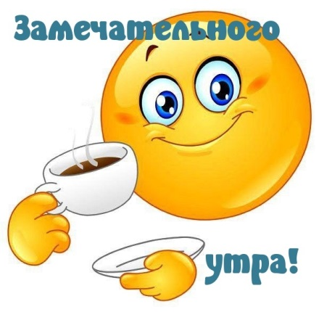
10 класс
История
Урок 11
Ребята, доброе утро!!!
Тема: Послевоенное обустройство мира. Оформление Версальско-Вашингтонской системы.
Цель:
- .Рассмотреть итоги Первой мировой войны.
- Раскрыть суть Версальско-Вашингтонской системы.
- Показать влияние событий Первой мировой войны на послевоенную ситуацию в мире через причинно-следственные связи.

План:1.Парижская мирная конференция.
2.Версальский мирный договор.
3.Решения Вашингтонской системы.
4.Непрочность Версальско-Вашингтонской системы.

- Задание 1. Смотри видео по теме, по ссылке https://yandex.ru/video/preview/5042198499317237608
https://youtu.be/3FyljnhPS9Q
Задание 2. Записать в тетрадь и выучить понятия
- Лига наций, аннексия, контрибуция, Версальско-Вашингтон
- Исторические личности: Д.Ллойд-Джордж, Ж.Клемансо, В.Вильсон.
- Даты и события: 1919 г. – Парижская конференция, создание Лиги Наций, подписание Версальских договоров., 1921 г. – Вашингтонская конференция.
Домашнее задание: Подготовить конспект темы КРАТКО!!!
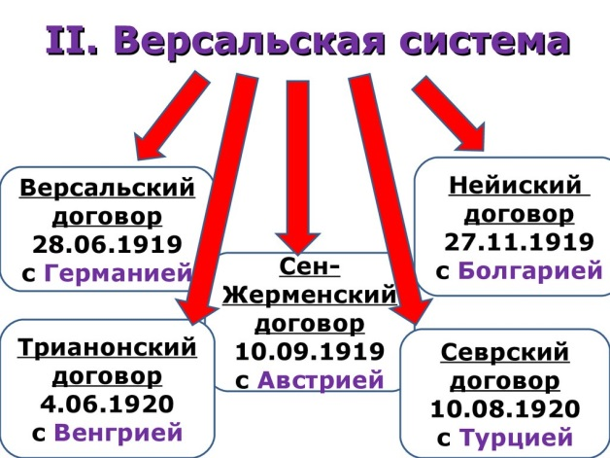
- Задание, выполненное в письменном виде, должно быть сфотографировано или от-сканировано и отправлено в виде файла. Для обратной связи можно использовать электрон-ную почту ver.stepanenko2013@yandex.com, социальные сети ВК.

